

**Об утверждении регламента государственной услуги "Субсидирование процентной ставки по кредитным и лизинговым обязательствам в рамках направления по финансовому оздоровлению субъектов агропромышленного комплекса"**

***Утративший силу***

Постановление акимата Северо-Казахстанской области от 19 апреля 2019 года № 104. Зарегистрировано Департаментом юстиции Северо-Казахстанской области 19 апреля 2019 года № 5362. Утратило силу постановлением акимата Северо-Казахстанской области от 12 февраля 2020 года № 30

      Сноска. Утратило силу постановлением акимата Северо-Казахстанской области от 12.02.2020 № 30 (вводится в действие по истечении десяти календарных дней после дня его первого официального опубликования).

      В соответствии с пунктом 2 статьи 27 Закона Республики Казахстан от 23 января 2001 года "О местном государственном управлении и самоуправлении в Республике Казахстан и пунктом 3 статьи 16 Закона Республики Казахстан от 15 апреля 2013 года "О государственных услугах", акимат Северо-Казахстанской области ПОСТАНОВЛЯЕТ:

      1. Утвердить прилагаемый регламент государственной услуги "Субсидирование процентной ставки по кредитным и лизинговым обязательствам в рамках направления по финансовому оздоровлению субъектов агропромышленного комплекса".

      2. Признать утратившим силу постановление акимата Северо- Казахстанской области "Об утверждении регламента государственной услуги "Субсидирование процентной ставки по кредитным и лизинговым обязательствам в рамках направления по финансовому оздоровлению субъектов агропромышленного комплекса" от 16 мая 2018 года № 134 (опубликовано 31 мая 2018 года в Эталонном контрольном банке нормативных правовых актов Республики Казахстан в электронном виде, зарегистрировано в Реестре государственной регистрации нормативных правовых актов под № 4730).

      3. Коммунальному государственному учреждению "Управление сельского хозяйства акимата Северо-Казахстанской области" в установленном законодательством Республики Казахстан порядке обеспечить:

      1) государственную регистрацию настоящего постановления в Республиканском государственном учреждении "Департамент юстиции Северо-Казахстанской области Министерства юстиции Республики Казахстан";

      2) в течение десяти календарных дней со дня государственной регистрации настоящего постановления акимата направление его копии в бумажном и электронном виде на государственном и русском языках в Северо-Казахстанском региональном центре правовой информации – филиал Республиканского государственного предприятия на праве хозяйственного ведения "Республиканский центр правовой информации" Министерства юстиции Республики Казахстан для официального опубликования и включения в Эталонный контрольный банк нормативных правовых актов Республики Казахстан;

      3) размещение настоящего постановления на интернет - ресурсе акимата Северо-Казахстанской области после его официального опубликования.

      4. Контроль за исполнением настоящего постановления возложить на заместителя акима Северо-Казахстанской области по курируемым вопросам.

      5. Настоящее постановление вводится в действие по истечении десяти календарных дней после дня его первого официального опубликования.

|  |  |
| --- | --- |
| *Аким*  *Северо-Казахстанской области* | *К. Аксакалов* |

|  |  |
| --- | --- |
|  | Утвержден постановлением акимата Северо-Казахстанской области от "19" апреля 2019 года № 104 |

**Регламент государственной услуги "Субсидирование процентной ставки по кредитным и лизинговым обязательствам в рамках направления по финансовому оздоровлению субъектов агропромышленного комплекса"**

**1. Общие положения**

      1. Регламент государственной услуги "Субсидирование процентной ставки по кредитным и лизинговым обязательствам в рамках направления по финансовому оздоровлению субъектов агропромышленного комплекса" (далее – Регламент) разработан на основании стандарта государственной услуги "Субсидирование процентной ставки по кредитным и лизинговым обязательствам в рамках направления по финансовому оздоровлению субъектов агропромышленного комплекса" (далее – Стандарт), утвержденного приказом Заместителя Премьер-Министра Республики Казахстан - Министра сельского хозяйства Республики Казахстан от 1 июля 2017 года № 279 "Об утверждении стандарта государственной услуги "Субсидирование процентной ставки по кредитным и лизинговым обязательствам в рамках направления по финансовому оздоровлению субъектов агропромышленного комплекса" (зарегистрирован в Реестре государственной регистрации нормативных правовых актов под № 15537).

      2. Государственная услуга "Субсидирование процентной ставки по кредитным и лизинговым обязательствам в рамках направления по финансовому оздоровлению субъектов агропромышленного комплекса" (далее - государственная услуга) оказывается местным исполнительным органом области (коммунальным государственным учреждением "Управление сельского хозяйства акимата Северо-Казахстанской области") (далее – услугодатель).

      Прием заявок и выдача результатов оказания государственной услуги осуществляются через веб-портал "электронного правительства" www.еgov.kz (далее – портал).

      3. Срок оказания государственной услуги – 7 (семь) рабочих дней.

      4. Форма оказания государственной услуги: электронная (полностью автоматизированная).

      5. Результат оказания государственной услуги - уведомление о перечислении субсидии либо мотивированный отказ в предоставлении государственной услуги в случаях и по основаниям, предусмотренным пунктом 14 настоящего Регламента.

      Форма представления результата оказания государственной услуги – электронная.

      Физическим и юридическим лицам (далее – услугополучатель) направляется уведомление о результате оказания государственной услуги в форме электронного документа, подписанного электронной цифровой подписью (далее – ЭЦП) услугодателя, согласно приложениям 1 и 2 к Стандарту. Уведомление направляется на адрес электронной почты, указанный услугополучателем при регистрации в информационной системе субсидирования, а также в "личный кабинет" в информационной системе субсидирования.

      Государственная услуга оказывается услугополучателям бесплатно.

      6. График работы:

      1) портала – круглосуточно, за исключением технических перерывов, связанных с проведением ремонтных работ (при обращении услугополучателя после окончания рабочего времени, в выходные и праздничные дни в соответствии с трудовым законодательством Республики Казахстан и статьи 5 Закона Республики Казахстан от 13 декабря 2001 года "О праздниках в Республике Казахстан" прием заявок и выдача результатов оказания государственной услуги осуществляется следующим рабочим днем);

      2) услугодателя - с понедельника по пятницу включительно с 9.00 до 17.30 часов, с перерывом на обед с 13.00 до 14.30 часов, кроме выходных и праздничных дней, согласно трудовому законодательству Республики Казахстан.

**2. Описание порядка действий структурных подразделений (работников) услугодателя в процессе оказания государственной услуги**

      7. Услугополучатель посредством портала представлет в информационную систему субсидирования заявку в форме электронного документа, удостоверенного ЭЦП услугополучателя, согласно приложению 3 к Стандарту.

      Подтверждением принятия заявки является соответствующий статус в "личном кабинете" услугополучателя в информационной системе субсидирования о принятии запроса для оказания государственной услуги.

      8. Содержание каждой процедуры (действия), входящей в состав процесса оказания государственной услуги и длительность их выполнения:

      1) подача и формирование заявки на субсидирование услугополучателем путем подписания с использованием ЭЦП – 2 (два) часа;

      2) ответственный исполнитель услугодателя подтверждает принятие заявки на субсидирование путем подписания с использованием ЭЦП – 1 (один) час;

      3) ответственный исполнитель услугодателя в соответствии с Планом финансирования формирует в информационной системе субсидирования платежные поручения на выплату субсидий, загружаемые в информационную систему "Казначейство-Клиент", подписываемые ЭЦП руководителя – 1 (один) рабочий день;

      4) в случае получения уведомления в информационной системе субсидирования от услугополучателя по изменению условий действующего договора субсидирования услугодатель осуществляет:

      проверку соответствия измененных условий договора субсидирования - 1 (один) рабочий день;

      в случае соответствия предлагаемых изменений условиям, принимает и оформляет решение по внесению изменения в договор субсидирования, путем его подписания ЭЦП руководителя и уведомляет об этом услугополучателя – 2 (два) рабочих дня;

      5) услугодатель со дня получения уведомления от услугополучателя принимает и оформляет решение на прекращение договора субсидирования с уведомлением об этом услугополучателя путем подписания с использованием ЭЦП руководителя– 2 (два) рабочих дней.

      9. Результат процедуры (действия) по оказанию государственной услуги, который служит основанием для начала выполнения следующей процедуры (действия):

      1) подача и формирование заявки на субсидирование;

      2) подтверждение принятия заявки на субсидирование;

      3) подписание руководителем услугодателя, в соответствии с Планом финансирования формирование в информационной системе субсидирования платежные поручения на выплату субсидий;

      4) принятие руководителем услугодателя и подписание решения по изменению договора субсидирования;

      5) принятие руководителем услугодателя и подписание решения на прекращение договора субсидирования.

**3. Описание порядка взаимодействия структурных подразделений (работников) услугодателя в процессе оказания государственной услуги**

      10. Перечень структурных подразделений (сотрудников) услугодателя, которые участвуют в процессе оказания государственной услуги:

      1) ответственный исполнитель услугодателя;

      2) руководитель услугодателя;

      3) отдел финансирования услугодателя.

      11. Описание последовательности прохождение каждой процедуры (действия) с указанием длительности каждой процедуры (действия):

      Содержание каждой процедуры (действия), входящей в состав процесса оказания государственной услуги и длительность их выполнения:

      1) подача и формирование заявки на субсидирование услугополучателем путем подписания с использованием ЭЦП – 2 (два) часа;

      2) ответственный исполнитель услугодателя подтверждает принятие заявки на субсидирование путем подписания с использованием ЭЦП – 1 (один) час;

      3) ответственный исполнитель услугодателя в соответствии с Планом финансирования формирует в информационной системе субсидирования платежные поручения на выплату субсидий, загружаемые в информационную систему "Казначейство-Клиент", подписываемые ЭЦП руководителя – 1 (один) рабочий день;

      4) в случае получения уведомления в информационной системе субсидирования от услугополучателя по изменению условий действующего договора субсидирования услугодатель осуществляет:

      проверку соответствия измененных условий договора субсидирования - 1 (один) рабочий день;

      в случае соответствия предлагаемых изменений условиям, принимает и оформляет решение по внесению изменения в договор субсидирования, путем его подписания ЭЦП руководителя и уведомляет об этом услугополучателя – 2 (два) рабочих дня;

      5) услугодатель со дня получения уведомления от услугополучателя принимает и оформляет решение на прекращение договора субсидирования с уведомлением об этом услугополучателя путем подписания с использованием ЭЦП руководителя– 2 (два) рабочих дней.

**4. Описание порядка взаимодействия с Государственной корпорацией и (или) иными услугодателями, а также порядка использования информационных систем в процессе оказания государственной услуги**

      12. Государственная услуга "Субсидирование процентной ставки по кредитным и лизинговым обязательствам в рамках направления по финансовому оздоровлению субъектов агропромышленного комплекса" через Государственную корпорацию "Правительство для граждан" и канцелярию услугодателя не оказывается.

      13. Описание порядка обращения и последовательности процедур (действий) услугодателя и услугополучателя при оказании государственной услуги через портал:

      1) услугополучатель осуществляет регистрацию (авторизацию) на портале с помощью своего регистрационного свидетельства ЭЦП;

      2) выбор услугополучателем электронной государственной услуги, заполнение полей электронного запроса и прикрепление пакета документов (при наличии прилагаются электронные копии подтверждающих документов);

      3) удостоверение электронного запроса для оказания электронной государственной услуги посредством ЭЦП услугополучателя;

      4) получение услугополучателем уведомления о статусе электронного запроса и сроке оказания государственной услуги в истории получения государственных услуг личного кабинета услугополучателя;

      5) услугодатель осуществляет процедуры (действия) в соответствии с описанием порядка взаимодействия структурных подразделений (работников) услугодателя в процессе оказания государственной услуги и направляет в "личный кабинет" услугополучателя результат оказания государственной услуги в форме электронного документа, подписанного ЭЦП;

      6) получение услугополучателем результата государственной услуги в истории получения государственных услуг личного кабинета услугополучателя.

      Подробное описание порядка обращения и последовательности процедур (действий) услугодателя и услугополучателя при оказании государственной услуги через портал отражается в справочнике бизнес-процессов оказания государственной услуги согласно приложению к настоящему Регламенту.

      14. Услугодатель отказывает в оказании государственной услуги по следующим основаниям:

      1) установление недостоверности документов, представленных услугополучателем для получения государственной услуги, и (или) данных (сведений), содержащихся в них;

      2) несоответствие услугополучателя и (или) представленных данных и сведений, необходимых для оказания государственной услуги условиям, установленным Правилами субсидирования процентной ставки по кредитным и лизинговым обязательствам в рамках направления по финансовому оздоровлению субъектов агропромышленного комплекса, утвержденными Министра приказом сельского хозяйства Республики Казахстан от 5 мая 2016 года № 205 "Об утверждении Правил субсидирования процентной ставки по кредитным и лизинговым обязательствам в рамках направления по финансовому оздоровлению субъектов агропромышленного комплекса" (зарегистрирован в Реестре государственной регистрации нормативных правовых актов под № 13876).

**5. Иные требования с учетом особенностей оказания государственной услуги, в том числе оказываемой в электронной форме**

      15. Адреса мест оказания государственной услуги размещены на:

      1) интернет-ресурсе соответствующего услугодателя;

      2) интернет - ресурсе Министерства сельского хозяйства: www.mgov.kz, раздел "Государственные услуги".

      16. Услугополучатель имеет возможность получения информации о порядке и статусе оказания государственной услуги в режиме удаленного доступа посредством Единого контакт-центра.

      17. Контактные телефоны справочных служб по вопросам оказания государственной услуги указаны на портале, интернет-ресурсе www.mоа.gov.kz. Единый контакт-центр по вопросам оказания государственных услуг: 1414, 8-800-080-7777.

|  |  |
| --- | --- |
|  | Приложение к регламенту государственной услуги "Субсидирование процентной ставки по кредитным и лизинговым обязательствам в рамках направления по финансовому оздоровлению субъектов агропромышленного комплекса" |

**Справочник бизнес - процессов оказания государственной услуги "Субсидирование процентной ставки по кредитным и лизинговым обязательствам в рамках направления по финансовому оздоровлению субъектов агропромышленного комплекса" через портал**

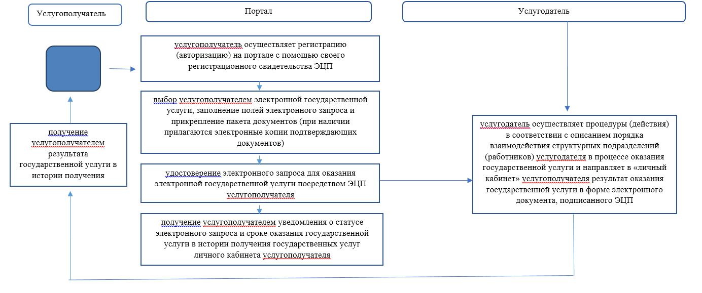

      Условные обозначения

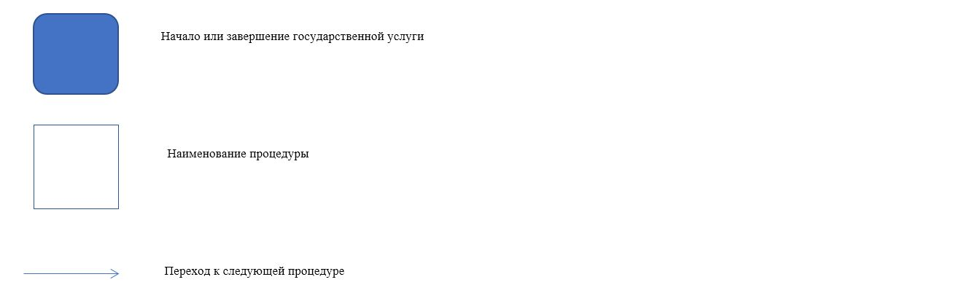

© 2012. РГП на ПХВ «Институт законодательства и правовой информации Республики Казахстан» Министерства юстиции Республики Казахстан